Informe Debuggin Matrices

Error 1

hi ha un error de rotacio



Solucio 1

Utilitzarem la seguen comanda per a que estigui be la rotacio



Error 2

Hi ha un error que es el de limits

Solucio 2

La solució es ficar be els límits en quet cas seran 2 0.



Error 3

Aqui hi ha un error dels límits dels bucles

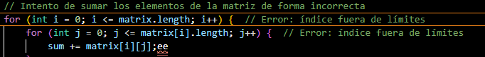

Solucio 3

La solució serà limitar mes els límits dels bucles

